Анализ
летней оздоровительной работы 2014 года
Перед педагогическим коллективом ДОУ на летний оздоровительный период в 2014 году были поставлены следующие задачи:
1.Продолжать формировать у воспитанников представлений о здоровье, основах ЗОЖ, правилах здоровьесберегающего поведения, через различные формы работы с детьми и повышения уровня родительской компетентности в области физкультурно-оздоровительного развития ребенка.
2.Совершенствовать первичные личностные, семейные, гендерные представления воспитанников через художественно-эстетическое направление развития.
Исходя из поставленных задач, были спрогнозированы результаты деятельности дошкольного учреждения за летний период:
1.Повышение эффективности оздоровления детей.
2.Повышение посещаемости и увеличение охвата детей летними оздоровительными, развивающими мероприятиями.
3.Снижение уровня заболеваемости воспитанников.
4.Развитие творческих способностей и любознательности, выявление одаренности у детей.
5.Укрепление связей между ДОУ и семьей в вопросе воспитания и оздоровления детей в летний период через различные формы взаимодействия.
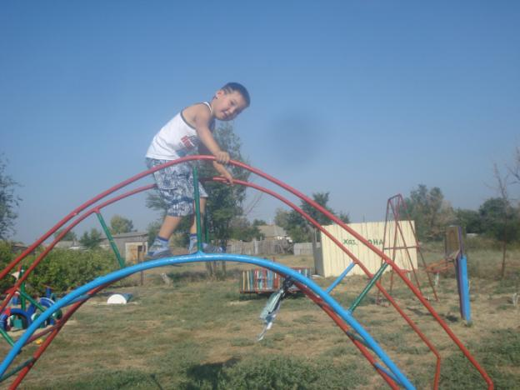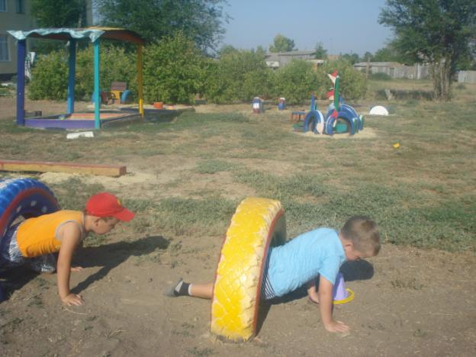
С целью повышения качества организации летней оздоровительной работы в ДОУ и создания максимальных условий, обеспечивающих охрану жизни и здоровья детей, предупреждения заболеваемости и травматизма были проведены: общее собрание трудового коллектива «Подготовка и проведение летнее – оздоровительной кампании», инструктаж персонала по охране жизни и здоровья детей, технике безопасности, пожарной безопасности.
Произведено благоустройство территории ДОУ: изготовлено 3 машины, 2 велосипеда, 2 корабля, установка новых песочниц, разбит и оборудован участок для двух групп согласно СанПиН, покраска малых форм и ограждений, завезен песок, обновлена площадка по правилам дорожного движения, подготовлен спортивный участок, обновлена «дорожка здоровья» для босоножья.
В процессе подготовки к летней оздоровительной работе была организована выставка наглядно – методического обеспечения образовательного процесса «Работа с детьми летом», подобрана литература по познавательной деятельности, прогулкам в летний период, художественной литературе, ознакомление с правилами дорожного движения, правилам безопасного поведени., разработана программа мероприятий с детьми с учетом комплексно - тематического планирования.
В соответствии с ФГОС образовательная деятельность в ДОУ в летний период, осуществлялась в процессе организации различных видов детской деятельности (игровой, коммуникативной, трудовой, познавательно-исследовательской, продуктивной, музыкально-художественной, чтения) по 5 направлениям развития детей: художественно – эстетическому, физическому, социально – коммуникативному, познавательному и речевому.
.
ОРГАНИЗАЦИЯ ФИЗКУЛЬТУРНО-ОЗДОРОВИТЕЛЬНОЙ РАБОТЫ
В ДОУ созданы все условия для физического воспитания детей: физкультурный зал, выносной бассейн, спортивная площадка на улице, оснащенная необходимым стандартным и не стандартным оборудованием, в группах оборудованы физкультурные уголки с учетом возраста детей.
Физкультурно – оздоровительная работа в ДОУ в летний период выстраивалась с учетом здоровья, физического развития детей и их подготовленности по основным видам движений.
всего детей | 1 группа здоровья | 2 группа здоровья | 3 группа здоровья | 4 группа здоровья
30 | 23 | 7 | - | -

Планирование работы по укреплению и сохранению физического здоровья детей основывалось на комплексном подходе использования профилактических, закаливающих и оздоровительных технологий, а так же их непрерывного проведения.

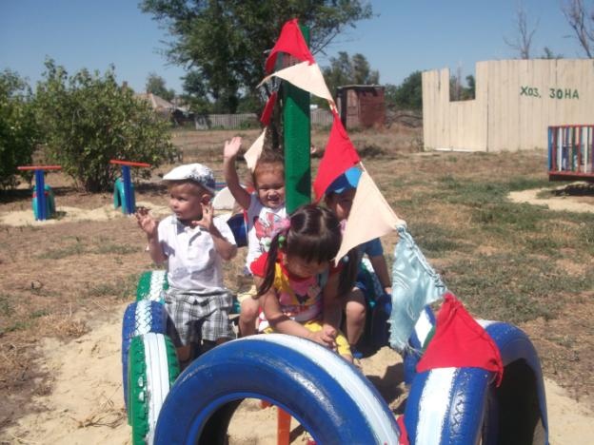

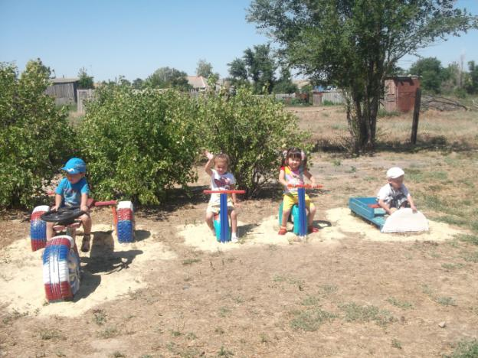

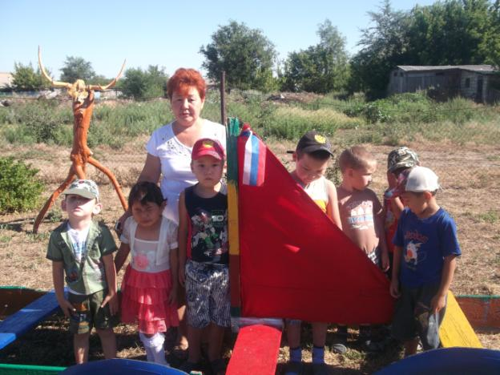
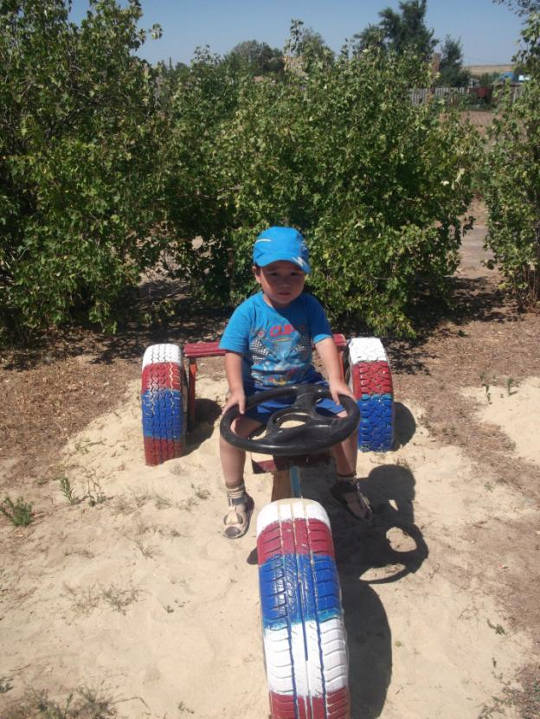

Физкультурно- оздоровительная работа
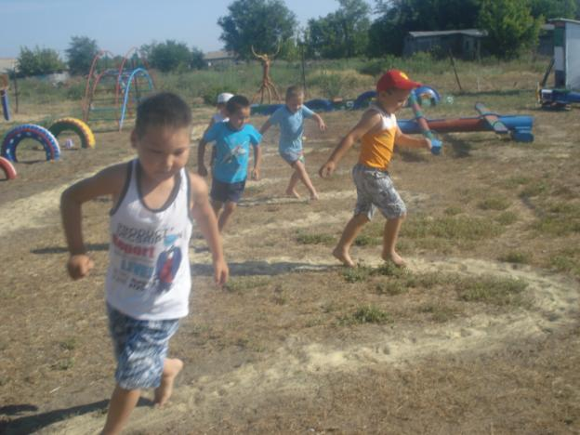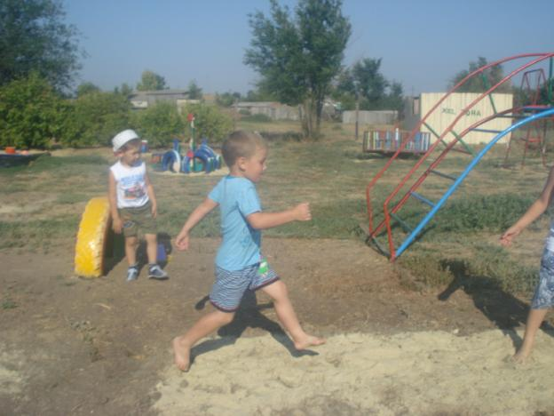
Для рациональной организации двигательной активности детей с учетом возрастных особенностей была разработана «Модель двигательной активности в летний период»; составлен график утренних гимнастик с учетом погодных условий. Для достижения оздоровительного эффекта в летний период режим дня предусматривал максимальное пребывание детей на свежем воздухе с учетом равномерного распределения двигательной активности в первую и вторую половину дня, а так же температурного режима. Одним из компонентов рационально построенного режима дня являлись прогулки на открытом воздухе, которые повышают двигательную активность детей за счет включения беговых упражнений, использования подвижных игр различной активности, эстафет, элементов спортивных игр, пешеходных прогулок и экскурсий.
Были созданы условия для повышения двигательной активности дошкольников путём расширения ассортимента выносного оборудования.
Наиболее эффективно для полноценного физического развития детей в летний оздоровительный период использовалась физкультурная площадка.
Ежедневно на физкультурной площадке проводилась утренняя гимнастика различных видов (игровая, сюжетно – игровая, на полосе препятствий, обычная), физкультурные занятия с использование стандартного и нестандартного оборудования.
Хорошим дополнением к физкультурным занятиям в летний период явились игры на асфальте. Для ознакомления педагогов с данными играми воспитателем Байжановой У.Ж. в июне была представлена консультация «Организация игр на асфальте как средство повышения двигательной активности на воздухе».

Организация игр на асфальте, как средство повышения двигательной активности детей на воздухе.
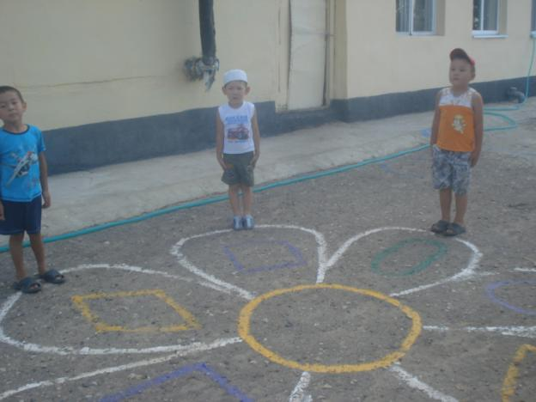
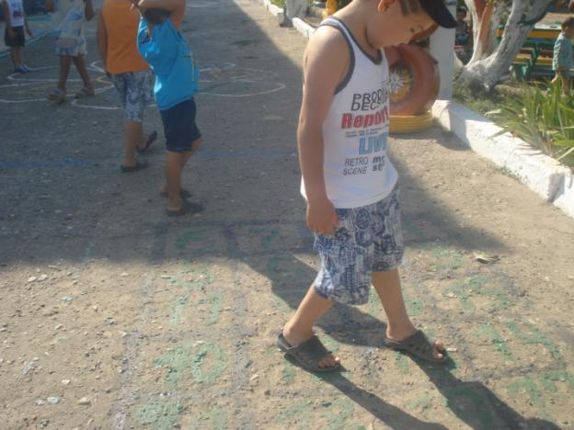
Итогом каждой тематической недели были спортивные праздники и развлечения: «Спортивное Лукоморье», «В гостях у Светофора», «На полянку в лес зеленый», «Малые Олимпийские игры» и т.д.

В гостях у светофора
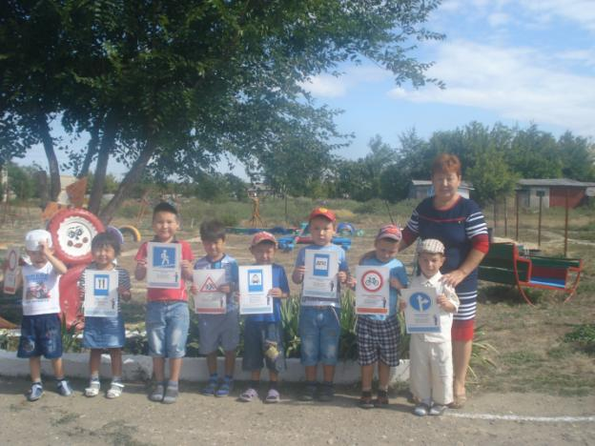

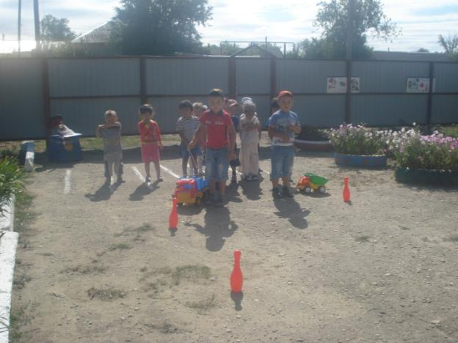
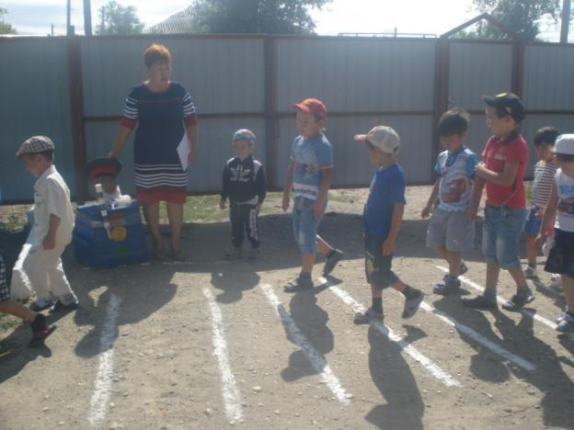
Лето является самым благоприятным периодом для закаливания, которое является одним из эффективных средств оздоровления.
Закаливающие процедуры проводились на фоне различной двигательной активности детей: утренняя гимнастика, физкультурные занятия, гимнастика после сна, обливание ног и рук прохладной водой, прогулка и других режимных моментах. Режим закаливания выстраивался исходя из группы здоровья воспитанников.
.
Осуществление педагогического и санитарного просвещения родителей по вопросам воспитания и оздоровления детей в летний период было организовано через стендовую информацию и консультации через папки - передвижки:
«В отпуск всей семьей»
«Одежда детей в летний период»
«Двигательная активность в домашних условиях»
«Здоровая стопа – залог здоровья»
«Аллергия это серьезно»
«Помните: здоровье начинается со стопы»
«Учите детей плавать»
«Оказание первой помощи при отравлениях детей ядовитыми грибами и растениями, укусах насекомых, тепловом и солнечном ударе»
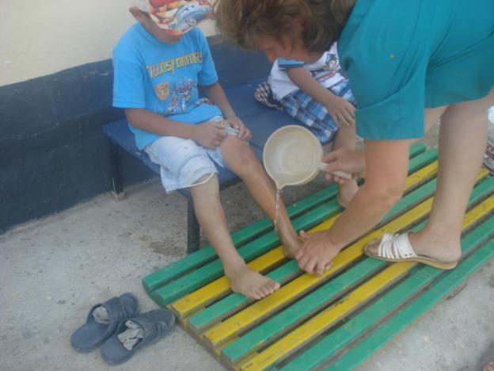

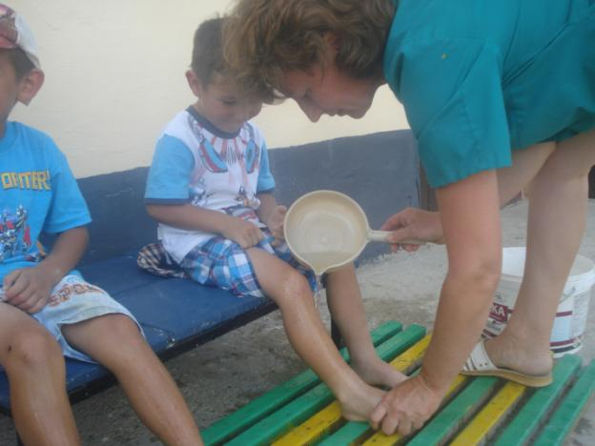

Расцвели цветы

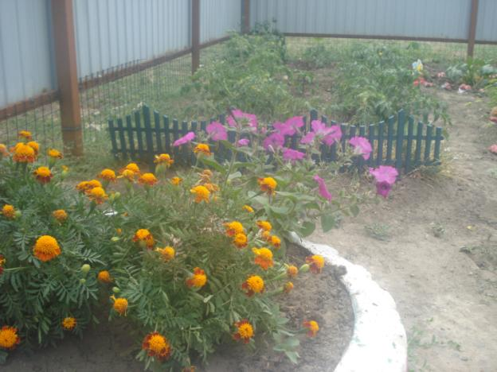

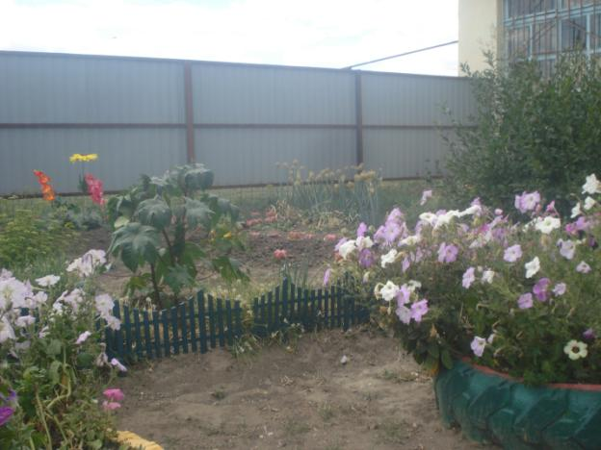

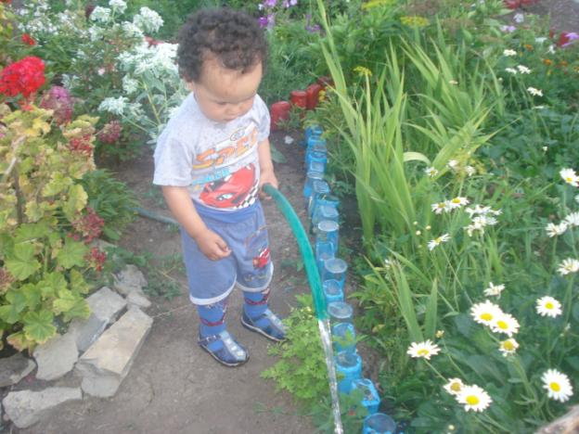
Для повышения уровня информированности родителей был оформлен информационный стенд «Родительский дневничек», на котором рассматривались вопросы воспитания и оздоровления детей в летний период, а также проводились индивидуальные консультации специалистов по всем, возникающим вопросам. На сайте ДОУ была помещена консультация «Как правильно организовать летний отдых детей».
Таким образом, можно считать, что летняя оздоровительная работа в ДОУ прошла достаточно успешно. Все запланированные мероприятия по летней – оздоровительной работе реализованы.
Однако, следует продолжить благоустройство территории и участков ДОУ, для двигательной активности детей на групповых участках продолжать пополнять стандартным и нестандартным оборудованием, продолжать работу по оснащению групповых площадок малыми формами

